本文档所有内容仅针对我院老师过往试卷袋归档中出现的问题进行汇总(且均为口头表述形成,如表述有歧义或不规范),所有内容均以学校、学院最新的规章制度及当次工作对应的通知公告为准。——2023年12月10日
- 考试科目、考查科目阅卷规范均按学校相关通知执行。
二、在此基础上，考查科目：
1、平时考核如超过 3 项 考核项目，则需另行 启用【过程性考核表】如下 （不超过则不需要）
表1
2、【纸质材料】需按考试试卷阅卷标准阅卷打分签名等规格归档；
3、【电子材料类材料，包括但不限于实操类、演示类、实物作品等），统一启用【广州南方学院期末考查阅卷打分表】如下
表2
该份表格只需归档到对应班级电子版期末大作业文件夹内，不需打印纸质版放入试卷袋中。【需教师签名并转换成PDF格式】
4、期末成绩单及成绩分析表在成绩录入并完成提交后可导出，导出后需分点详细分析，不少于300字，如下 。
表3
5、各科【平时作业】【期末大作业 】拷入各系移动硬盘，如下 。其中，【平时作业】按教学大纲规定次数拷入。
表4

点击下面图片，右边放大镜可放大看
以下模版为旧版，大家关注提醒要点即可

表1
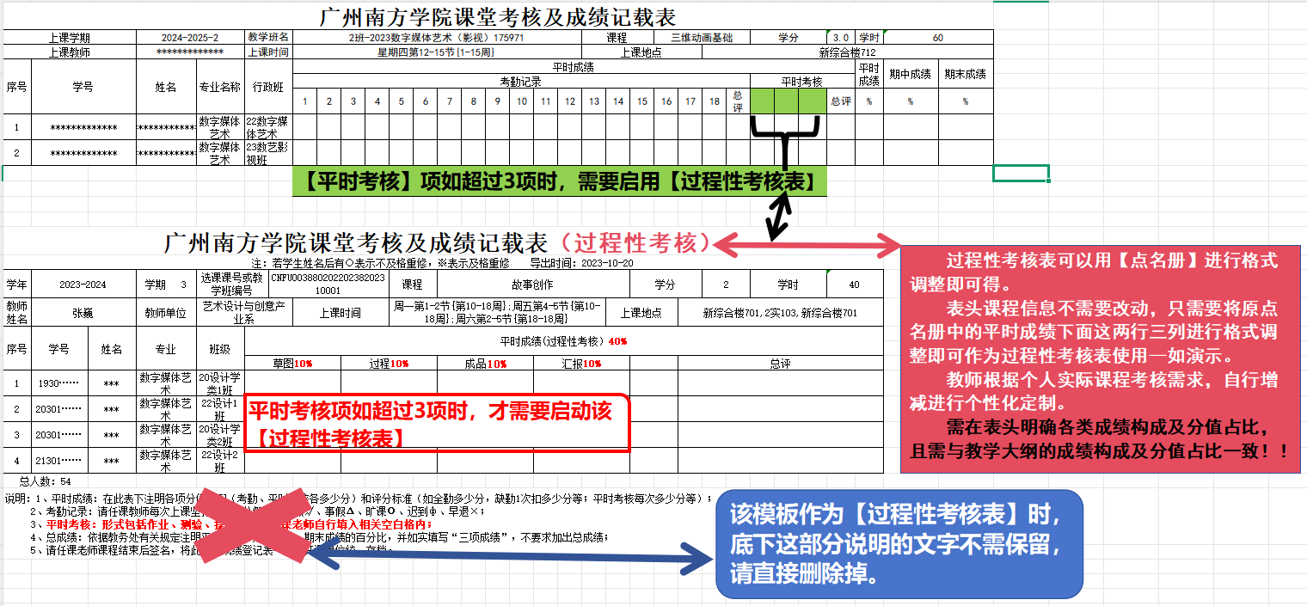

表2

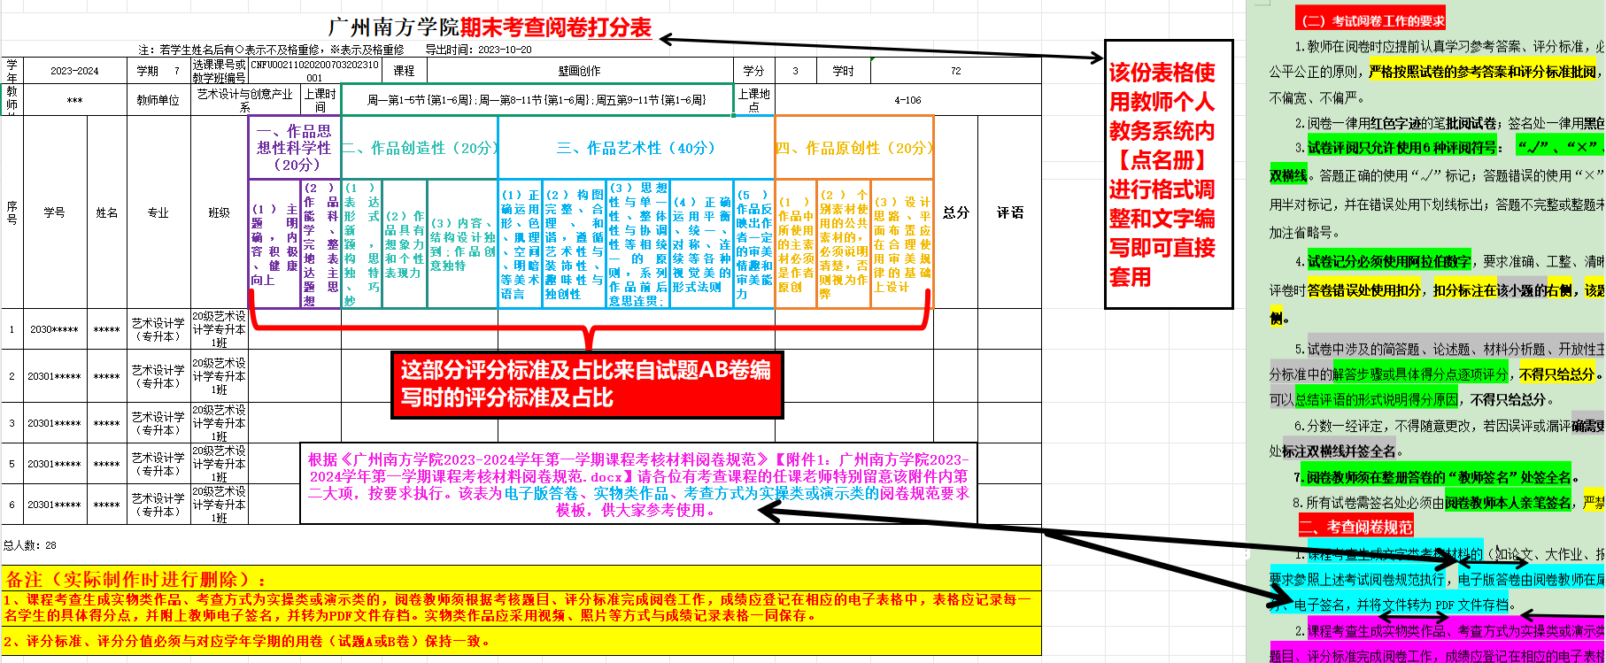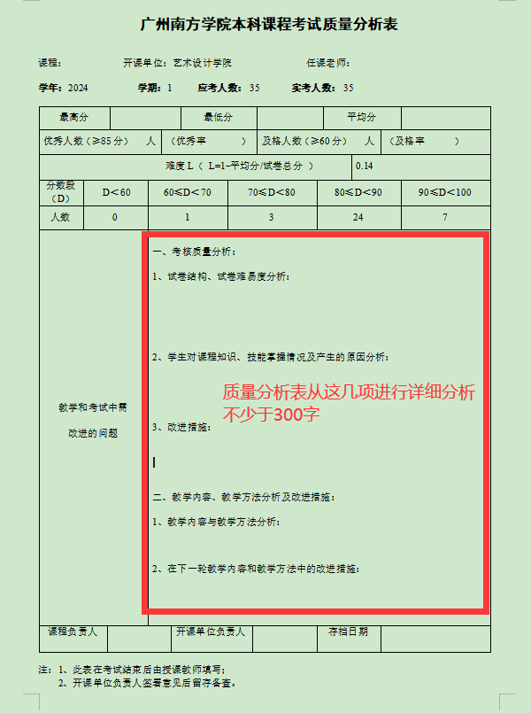
表3
表4
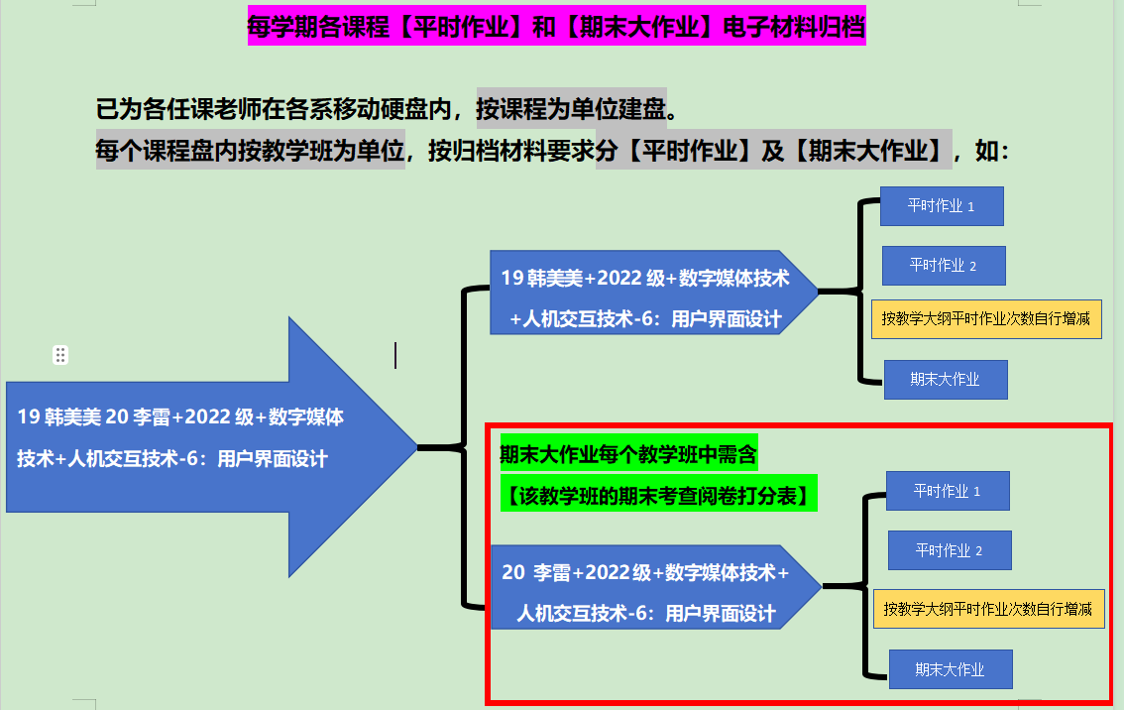

三、课程考核相关问题的温馨提醒
以下是取消课程考核资格的情况，摘自《广州南方学院课程及成绩管理规定》第五章第十七条 取消考核资格的条件：被取消考核资格的学生不能参加该门课程的期末考核（课程考核分为考试及考查两种形式），已参加考核的，成绩无效：
（一）学生一学期请假的时间累计达到当学期总天数三分之一的，应取消其当学期已选课程的考核资格；
（二）学生一门课程请假或旷课的课时数累计达到该门课程总学时三分之一的，应取消该门课程的考核资格；
（三）学生欠交课程论文、课程作业、调查报告和实验报告等平时作业的次数累计达到该门课程要求提交的总次数的三分之一，或不及格的次数累计达到该门课程要求提交的总次数的二分之一的，应取消该门课程的考核资格。
3、凡未经批准不参加考试者，做旷考论处，旷考或考试违纪的，该门课程按照总成绩不合格处理，不允许参加重考。
4、【取消考核资格】在日常教学工作中，如果有不符合考核（含考试、考查）资格的，任课教师应于考核前两周做好学生考核资格的审查，把拟取消考核资格的学生名单报开课单位负责人审定后，由开课单位于考核前一周通知到学生。大概流程：任课教师教务系统提出申请--（需提醒李锦炼老师）院系审批--学校教务审批--多渠道告知学生。
5、【缺考/旷考】凡未经批准不参加考试者（即未教务系统申请缓考的学生），做旷考论处，旷考或考试违纪的，该门课程按照总成绩不合格处理，不允许参加重考。学期末考核周任课老师记得上个人教务系统审批缓考申请（如有）。学生如有缓考需求，需在教务系统作缓考申请。缓考申请流程：学生申请--教师第一流程审批--（需提醒李锦炼老师）院系审批--学校教务审批。教务通过的审批才是有效的申请。

以下点1、点2非官方文件材料，仅作为工作提醒

1、【成绩录入系统时】，如学生实际无参加课程期末考核，不可直接录入成绩为0，必须在备注栏中的选择“缺考/旷考”，否则后期学生的归档材料将无法跟学生实际提交的平时作业、期末大作业一一对应。等于有成绩无期末大作业。
特别是有学生成绩但无学生材料（平时作业/期末大作业），或有学生材料（平时作业/期末大作业）但无学生成绩的，这种情况学校层面定性为教学事故。
- 自我支撑（大白话，自保）三个建议:
1）、无论是取消学生考核资格，还是标记学生为缺考/旷考，强烈建议在对此操作前，教师先对学生进行告知，必要时请辅导员老师协助对学生进行告知，以免有特殊或极端情况的学生问题出现。
2）、关于【缺考/旷考】以下是教务处李老师的建议，说是他看其他院系有这么做的，发出来供大家参考：第一，对于【考查科目】课程，任课教师在制定教学大纲或者解读教学大纲成绩构成，或出卷的时候，要明确有PPT展示说明：课程结束后多长时间内，学生要按要求完成课程考核，逾期视为旷考/缺考。这种情况下，学生如无异议，则默认为学生认可并接受该要求，日后执行过程中如有纠纷，则教师有支撑作用。第二，在课程期末考查阶段，任课老师需要告知学生截止时间节点，并有提醒未提交的学生，逾期将作为“缺考/旷考”处理，缺考/旷考学生开学初无免费重考机会（可借助辅导员老师的协助）。（具体截止时间节点任课老师自定，但这个时间需要尽量合理，以免给学生留有纠纷的空间）。

四、关于重考、缓考
（一）、【重考】学生正常参加课程（学术报告型公选课、毕业论文（设计）与毕业实 习等除外）期末考核，课程总评成绩不合格的，可以选择以下两种方式之一：
1.学校给予学生一次重考机会，学生在下学期初按时报名并参加重考考核，
重考仍不合格的，可申请重修。
2.学生在下学期初直接选择重修，放弃重考机会。
注意！！（1）取消考核资格、旷考或考试违纪的，该门课程按照总成绩不合格处理， 不允许参加重考。
（2）达到学习年限上限的学生最后一学期考核不及格的课程，不给予重考机会。
3、【重考成绩录入】：录入渠道后续正方系统开发完善再行通知。
重考没有平时成绩，只有百分制下的卷面成绩。
（二）、【缓考】学生因故不能参加考核，应提前一个工作日发起缓考申请，经任课教 师、开课单位及教务处审核通过后，方可缓考。如学生因突发情况不能参加考核， 应及时向教学单位考核工作领导小组报备，在报备后的一个工作日内补交缓考申 请及证明材料。凡未经批准不参加考核者，以旷考论处，考核成绩记为 0 分。
1、缓考考核一般在下学期初由各教学单位具体安排，教学单位不能为个别缓考学生单独安排考核。
2、【缓考成绩录入】：录入渠道后续正方系统开发完善再行通知。
缓考是有平时成绩的，还有本次缓考的卷面成绩，然后系统会按你这门课正考时候的占比设置计算该生的总评成绩。

